Министерство науки и высшего образования Российской Федерации
Федеральное государственное автономное образовательное учреждение высшего образования
ТОМСКИЙ ГОСУДАРСТВЕННЫЙ УНИВЕРСИТЕТ СИСТЕМ УПРАВЛЕНИЯ И РАДИОЭЛЕКТРОНИКИ (ТУСУР)
Кафедра экономической математики, информатики и статики (ЭМИС)
СИНТАКСИС КОМАНД. СТАНДАРТНЫЕ И ПОЛЬЗОВАТЕЛЬСКИЕ ФУНКЦИИ, ФУНКЦИИ ОБРАБОТКИ МАССИВОВ В SCILAB
Отчёт по практической работе по дисциплине «Прикладная информатика»

Студент гр.594-2 ___________ А. А. Танцерев “______” ____________________2025 г. Руководитель канд. физ.- мат. наук, доцент каф. ЭМИС ТУСУР
17
Марта
______________ Е. А. Шельмина
“______” ____________________2025 г.
Томск 2025
Лабораторная работа №7
«Синтаксис команд. Стандартные и пользовательские функции, функции обработки массивов в Scilab»

Цель работы: получить навыки работы с встроенными и пользовательскими функциями.
Все функции, используемые в Scilab, можно разделить на два класса: встроенные и пользовательские.
В общем виде обращение к функции в Scilab имеет вид:
имя_переменной = имя_функции(переменная1 [, переменная2, …]),
где имя_переменной - переменная , в которую будут записаны результаты работы функции (этот параметр может отсутствовать, тогда значение, вычисленное функцией будет присвоено системной переменной ans);
имя_функции - имя встроенной или пользовательской функции;
переменная1, переменная2, … - список аргументов функции.
Функция, как правило, предназначена для неоднократного использования, она имеет входные параметры и не выполняется без их предварительного задания. Рассмотрим несколько способов создания функций в Scilab.
Первый способ - это применение оператора deff, который в общем виде можно записать так: deff('[имя1,...,имяN]=имя_функции(переменная_1,...,переменная_M)', 'имя1=выражение1;...;имяN=выражениеN'), где имя1,...,имяN - список выходных параметров, то есть переменных, которым будет присвоен конечный результат вычислений (параметров может быть от 1 до N);
Все имена переменных внутри функции, а так же имена из списка входных и выходных параметров воспринимаются системой как локальные, то есть эти переменные считаются определенными только внутри функции.
Вообще говоря, функции в Scilаb играют роль подпрограмм. Поэтому целесообразно набирать их тексты в редакторе и сохранять в виде отдельных файлов. Причем имя файла должно обязательно совпадать с именем функции. Расширение файлам-функциям обычно присваивают sci или sce.
Обращение к функции осуществляется так же, как и к любой другой встроенной функции системы, то есть из командной строки.
Программный режим достаточно удобен, так как он позволяет сохранить разработанный вычислительный алгоритм в виде файла и повторять его при других исходных данных в других сессиях. Кроме обращений к функциям и операторов присваивания, в программных файлах могут использоваться операторы языка программирования Scilab (язык программирования Scilab ещё называют sci-языком).
Функция x_dialog выводит на экран диалоговое окно с именем title, после чего пользователь может щелкнуть OK и тогда stroka вернется в качестве результата в переменную x, либо ввести новое значение вместо stroka, которое и вернется в качестве результата в переменную x [5].
Функция input преобразовывает введенное значение к числовому типу данных, а функция x_dialog возвращает строковое значение. Поэтому при использовании функции x_dialog для ввода числовых значений, возвращаемую ею строку следует преобразовать в число с помощью функции evstr. Поэтому можно предложить следующую форму использования функции x_dialog для ввода числовых значений
Задание 1. Вычислить значения функции во всех точках заданного интервала с использованием стандартных и пользовательских функций. Для вычислений необходимо написать скрипт во встроенном редакторе Scipad. Скриншот варианта представлен на рисунке 1.
Рисунок 1 – Скриншот варианта к первому заданию
Создаём функцию, которая высчитывает значение при каждом х. Выводим значение функции с помощи команды disp. Результат работы представлен на рисунке 2.
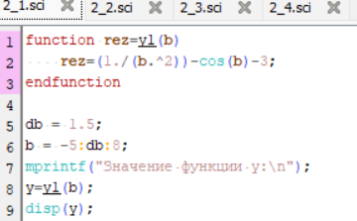
Рисунок 2 – Скриншот кода к заданию 1
Задание 2. Для вычислений необходимо написать скрипт во встроенном редакторе Scipad. Скриншот варианта представлен на рисунке 3.
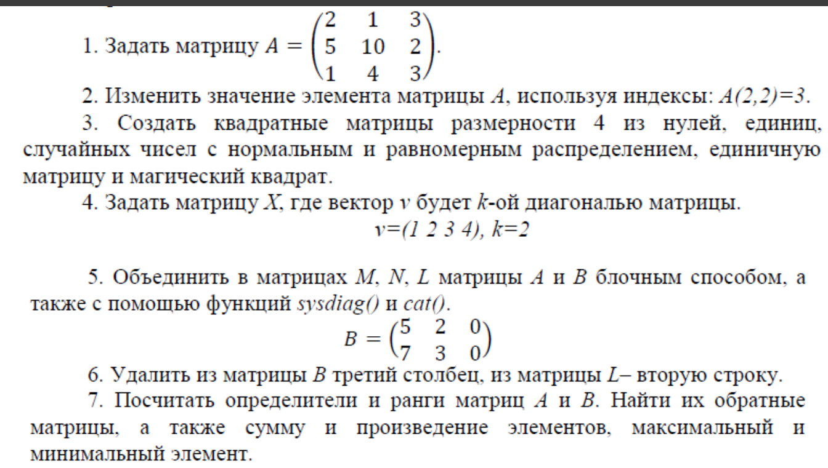
Рисунок 3 – Скриншот варианта ко второму заданию
Создаём матрицу, меняем значение, создаём квадратные матрицы, в скобках написаны функции в Scilab, предназначенные для реализации задания, из нулей(zeros), единиц(ones), случайные числа(rand), единичную(eye), магическую(magic). Создаём матрицу Х через вектор v и k, создаём матрицы M, N и L через блочный способ, cat и blockdiag(вместо sysdiag). Удаляем столбцы и строки матрицы методом обнуления элементов, то есть замена на пустую строку, столбец. Определители через det, ранг через rank, обратную через inv, произведение через prod, максимальные и элементы найдены. Результат кода представлен на рисунке 4.
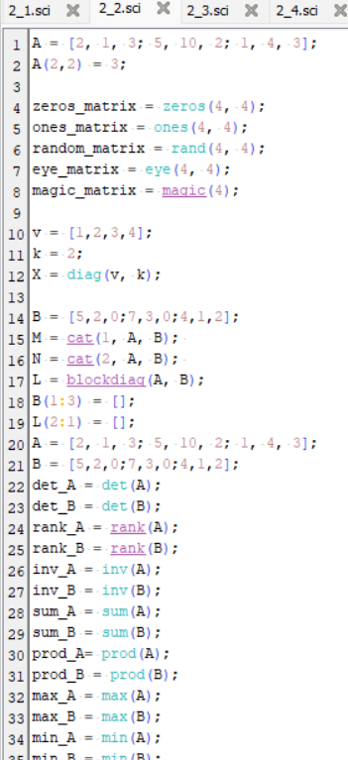
Рисунок 4 – Скриншот кода к заданию два
Задание 3. Вычислить матрицу, обратную к матрице D. Для вычислений необходимо написать скрипт во встроенном редакторе Scipad. Скриншот варианта представлен на рисунке 5.
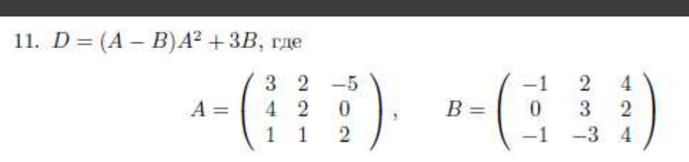
Рисунок 5 – Скриншот варианта к заданию три
Вводим известные данные, переписываем выражение, выводим результат (рисунок 6).
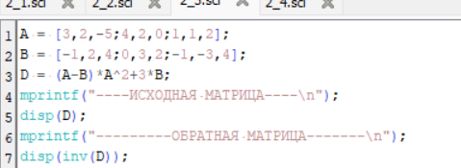
Рисунок 6 – Скриншот кода к заданию три
Задание 4. Оформить в виде пользовательской функции решение задачи согласно варианту, представленному на рисунке 7.
Рисунок 7 – Скриншот варианта к заданию четыре
Создаём функцию, высчитывающую данное выражение. Задаём известные данные, выводим результат (рисунок 8).
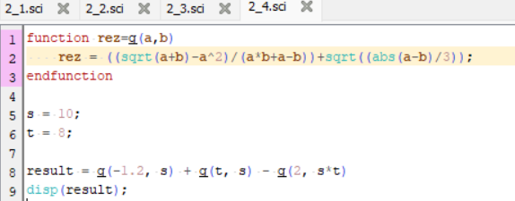
Рисунок 8 – Скриншот кода к заданию четыре
Вывод: получены навыки работы с встроенными и пользовательскими функциями.

